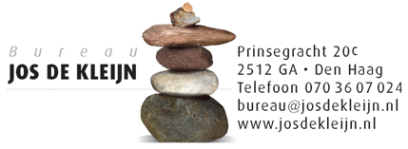
Het boek dat hierbij hoort heet - zo leer je nog eens wat over de invoering van de vmbo ict-route. Geschreven door Jos de Kleijn en Carla van den Brandt.
Het zeer originele project is berdacht en geschreven door Simon Knot met hulp van Jos de Kleijn (s.knot@chrlyceumdelft.nl)

Het maken van een fotostripboek over typisch Nederlandse gebruiken.

De directeur van Ikea Nederland heeft voor jullie een bijzondere opdracht. In het nieuwe trainingshotel bij Delft krijgt hij vaak langdurig buitenlandse werknemers op de training. Die Amerikaanse, Engelse, Zweedse en andere werknemers blijven maandenlang om hun verkooptechnieken bij te schaven. Het probleem is dat ze niets snappen van Nederland! Wie is die bebaarde oude man met rode jurk? Wat zijn dat voor vieze zwarte snoepjes? Waarom krijg je geen koffie in een coffeeshop?

Je begrijpt, hij zit inderdaad met een probleem.
Opdracht
De directeur vraagt van jullie een aantal fotostripboeken te maken (5). Elk van de fotostripboeken gaat over een Nederlandse gewoonte, een Nederlands feest, Nederlandse snoep etc. De directeur heeft al een lijst samengesteld. Hij verwacht dat je uit de lijst 5 onderwerpen kiest. De teksten bij het fotostripboek (in tekstballonnetjes) moeten in het Nederlands, anders kunnen de nieuwe werknemers het niet lezen.

Elk van de fotostripboeken voldoet aan de volgende eisen
0 Elke strip bestaat uit een boek van tenminste 6 foto’s.
0 Hij is geschreven in foutloos Nederlands.
0 Elke strip heeft een titel en een foto op de voorkant
0 A4-formaat
0 Getypte teksten in zogenaamde stripballonnen.
0 De gewoonte, het gebruik of het Nederlandse snoep wordt duidelijk uitgelegd voor buitenlanders.

Lijst

- Sinterklaas
- Patatje oorlog
- Beschuit met muisjes bij een geboorte
- Kaas en kaasschaaf
- Hagelslag
- Fietsen
- Pannenkoeken
- Drop eten
- Koninginnedag
- Coffeeshops
- Korfbal
- Luilakfeest
- Draaiorgel
- Stroopwafels
- Je warme eten prakken
- Pepermunt
- Boerengolf
- Gezellig
- Bellen voor je op bezoek gaat
- Oranjegekte bij sport
- Drie keer kussen bij een begroeting
- Doe maar gewoon dan doe je gek genoeg
- Directheid
- …………………………………………………
- Weet je er nog meer? Vraag aan de directeur of die ook mag/mogen.

Uiteindelijk worden de beste strips van de klas in een boek gedaan. Jullie kiezen de beste. Zonder dubbelen. Dat boek wordt aangeboden aan de directeur van IKEA.

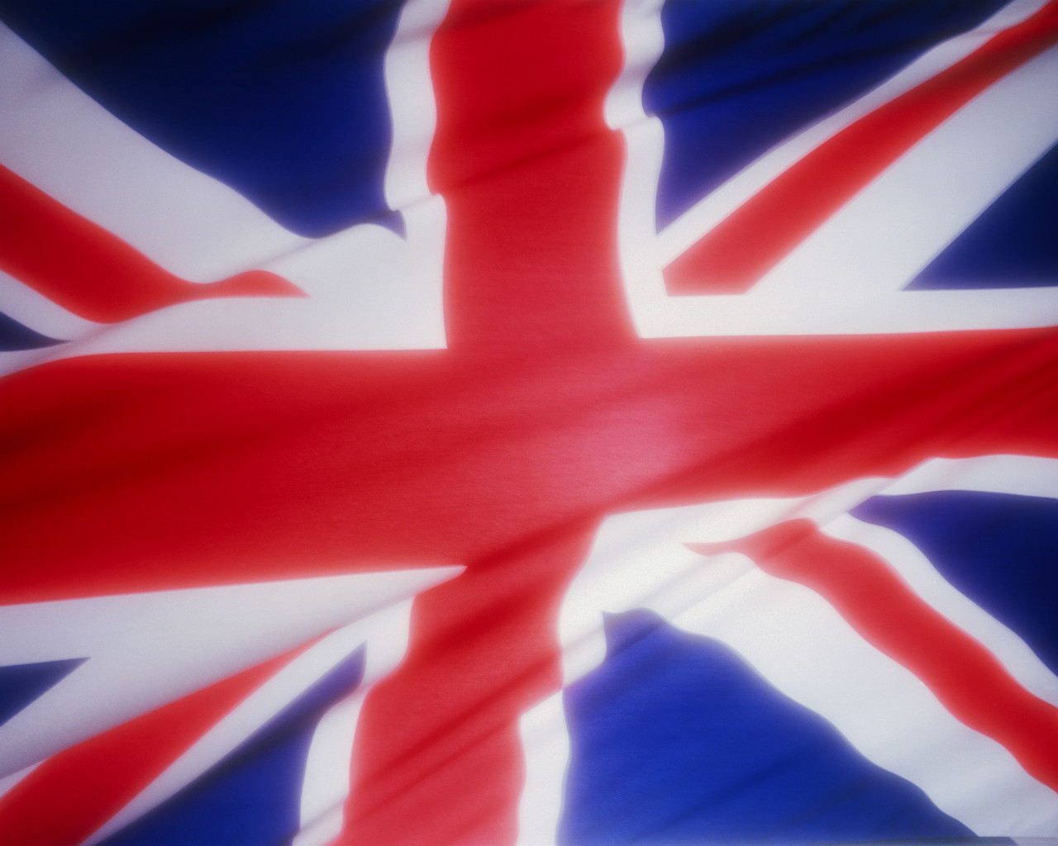

Maar EERST het vooronderzoek
De directeur van Ikea wil een Word- document met een onderzoek naar tenminste 5 verschillende stripverhalen. Van elke strip zijn meerdere kenmerkende foto’s aanwezig en een toelichting. In de toelichting staan de volgende onderwerpen beschreven: de kenmerken van de strip, het soort tekstballonnen die strips gebruiken, de manier waarop stemmingen worden weergegeven en de manier waarop de boodschap vertelt wordt.



De Directeur verwacht een Word document een onderzoek naar de achtergronden van elk van de gekozen gebruiken, gewoonten, snoep, sport. Van elk van de gekozen onderwerpen zijn de volgende hoofdstukken aanwezig: de typische kenmerken, de geschiedenis, de betrokkenen en belangrijke liederen.

